深圳市盐田区民政局

盐田区民政局关于做好辖区养老机构
备案管理的通知

各街道办事处、中英街管理局和辖区养老机构：
为认真贯彻《关于进一步做好养老机构登记备案和监管工作的通知》（粤民规字[2019]8号），做好取消养老机构设立许可后相关工作衔接，现将有关事项通知如下：
- 受理条件
登记注册地在深圳市盐田区，符合下列任一条件的养老机构：（一）新设立养老机构，完成登记手续后7个工作日内；（二）具备法人资格的医疗机构设立养老机构，变更登记事项或经营（业务）范围开展养老服务，不另行设定新的法人的，变更登记事项或经营（业务）范围后7个工作日内；（三）取得养老机构原许可的养老机构，许可证有效期满，或有效期未满，登记事项发生变更，变更登记完成后7个工作日内；（四）养老机构登记事项变更，变更登记完成后7个工作日内。
二、办理流程
符合受理条件的企事业单位法人及其他社团组织，在工作日向各街道办、各社区工作站的服务窗口递交申请材料，办理时间为7个工作日。办理流程如下：
（一）申请（即时）。申请人可在广东政务服务网（http://www.gdzwfw.gov.cn）或盐田区政府在线(http://www.yantian.gov.cn)下载相应材料并填写，加盖单位公章。按申请材料要求，提交所有材料到养老服务业务主管部门，并领取《养老机构基本条件告知书》。
（二）受理（即时）。养老服务业务主管部门受理申请人提交的材料。（非承诺时限）。
（三）审核（1个工作日）。工作人员核验申请材料。申请人符合申请资格，并材料齐全、格式规范、符合法定形式的，予以受理；申请人不符合申请资格或材料不齐全、不符合法定形式的，工作人员不予受理，并当场一次性告知举办者补全材料后备案。
（四）审批（4个工作日）。工作人员核对材料后作出核准。
（五）办结（2个工作日）。材料符合规定的，制作养老机构备案回执，办结。
（六）送达（即时）。申请人按约定方式领取办理结果。（非承诺时限）
三、申请材料
（一）新设立养老机构登记后备案、具备法人资格的医疗机构设立养老机构登记后备案和原许可的养老机构许可证有效期满后备案，需准备以下材料：1.设置养老机构备案书；2.养老机构备案承诺书；3.登记证明；4.法人证书；4.法定代表人身份证明；5.自有产权证明或者房屋租赁合同；6.消防验收合格证明；7.竣工验收备案表；8.餐品经营许可证；9.医疗机构执业许可证；10.管理人员、专业技术人员和服务人员名单（加盖单位公章）；11.管理章程和管理制度（加盖单位公章）。
以上材料除第1、2项均验原件，收复印件。
- 原许可的养老机构许可证有效期满前，进行变更备案，需准备以下材料：1.设置养老机构备案书；2.养老机构备案承诺书；3.养老机构设立许可证（自交回日起作废）；4.登记证明；5.法人证书；5.法定代表人身份证明；6.自有产权证明或者房屋租赁合同；7.消防验收证明；8.竣工验收备案表；9.餐品经营许可证；10.医疗机构执业许可证；11.管理人员、专业技术人员和服务人员名单（加盖单位公章）；12.管理章程和管理制度（加盖单位公章）。
以上材料除第1、2、3项均验原件，收复印件。
- 完成登记备案的养老机构，进行变更备案，需准备以下材料：1.养老机构变更备案书；2.变更事项的证明材料（验原件，收复印件）。
特此通知。

附件：1. 养老机构备案流程图
- 设置养老机构备案书
- 设置养老机构备案回执
- 养老机构基本条件告知书
- 养老机构备案承诺书
- 养老机构变更备案书
- 养老机构变更备案回执
- 抄告函

盐田区民政局
2019年11月5日

（联系人：佃森宇，联系电话：15626427466）

附件1
养老机构备案流程图
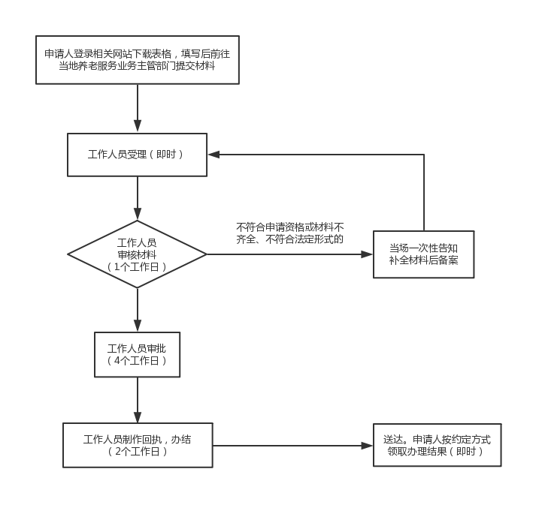

附件2
设置养老机构备案书

民政局：
经我单位研究决定，设置一所养老机构，该养老机构备案信息如下：
名称：
地址：
登记机关：
统一社会信用代码：
法定代表人（主要负责人）：
公民身份号码：
服务范围：
服务场所性质：自有/租赁
养老床位数量：
服务设施建筑面积：
服务设施占地面积（适用于独立设施）：
联系人： 联系方式（座机和手机）：
请予以备案。

备案单位： （章）
年 月 日

附件3
设置养老机构备案回执

： 备案编号：
年 月 日报我局的《设置养老机构备案书》收到并已备案。
备案项目如下：
名称：
地址：
服务范围或经营范围：

民政局（章）
年 月 日

附件4

养老机构基本条件告知书

养老机构应当依照《中华人民共和国老年人权益保障法》等法律法规和标准规范的规定开展服务活动，并符合下列基本条件：
1.应当符合《中华人民共和国建筑法》、《中华人民共和国消防法》、《无障碍环境建设条例》等法律法规，以及《老年人照料设施建筑设计标准》（住房城乡建设部公告2018年第35号）、《建筑设计防火规范》（住房城乡建设部公告2018年第36号）等国家标准或者行业标准规定的安全生产条件，并符合环境影响评价分类管理要求。依照《中华人民共和国安全生产法》第17条规定，不具备安全生产条件的，不得从事经营服务活动。
2.应当符合《养老机构管理办法》规章。
3.开展医疗卫生服务的，应当符合《医疗机构管理条例》、《医疗机构管理条例实施细则》等法规规章，以及养老机构内设医务室、护理站等设置标准。
4.开展餐饮服务的，应当符合《中华人民共和国食品安全法》等法律法规，以及相应食品安全标准。
5.法律法规规定的其他条件。

附件5
养老机构备案承诺书

本单位承诺如实填报 的备案信息，并将按照相关法律法规的要求，及时、准确报送后续重大事项变更信息。
承诺已了解养老机构管理相关法律法规和标准规范，承诺开展的养老服务符合《养老机构基本条件告知书》载明的要求。
承诺按照诚实信用、安全规范、以人为本的原则和相关国家和行业标准开展养老服务，不以养老机构名义从事欺老虐老、不正当关联交易、非法集资等损害老年人合法权益和公平竞争市场秩序的行为。
承诺主动接受并配合民政部门和其他有关部门的指导、监督和管理。
承诺不属实，或者违反上述承诺的，依法承担相应法律责任。

备案单位： （章）
法定代表人（主要负责人）签字：
年 月 日

附件6
养老机构变更备案书

民政局：
我单位养老机构有关信息已发生变更，该养老机构变更备案信息如下：
变更事项：

变更前：

变更后：

请予以备案。

联系人： 联系电话：

备案单位： （章）
年 月 日

附件7
养老机构变更备案回执

： 变更编号：
年 月 日报我局的《养老机构变更备案书》收到并已备案。
变更事项如下：

民政局（章）
年 月 日

附件8
抄告函

（单位）： 抄告编号：
经检查，我局发现位于 （地址）的（机构名称） ，其养老机构备案号(或原许可证号)为： ，机构性质： （民办公益性/民办经营性/公办/公建民营），存在以下问题：
（问题描述）

根据《广东省养老服务条例》第八章“监督管理”有关规定，请贵单位按照部门职责及时依法进行处理。
特此函告。

民政局（章）
年 月 日

（联系人： 联系电话： ）

